**电子科技大学**



**嵌入式系统实验**

**实验一**

**学号：202222080625**

**姓名：乔翱**

**学院：计算机科学与工程学院**

1. **实验名称**

任务管理项目的学习

1. **实验时间**

2023年5月9日

**三、实验内容和目的**

1、熟悉开发IDE的使用，学习开发嵌入式应用的流程，包括基本的任务配置以及如何编写符合功能要求的任务函数等。

2、学习基本的任务管理系统，学习任务的基本使用，包括任务的配置，任务函数的编写等。

3、完成实验一的要求。

**四、实验设计**

基于原有的项目，添加相关任务及其函数，完成符合要求的任务管理系统，该实验总共包含18个任务，各个任务的任务ID、优先级、初始状态以及任务功能如下所示。

|  |  |  |  |
| --- | --- | --- | --- |
| Task ID | Priority | Initial status | Behavior |
| Task1 | 0 | Ready | Print out something/Activate Task 4 / Terminate itself |
| Task2 | 1 | Ready | Print out something / Activate Task 5 / Terminate itself |
| Task3 | 2 | Ready | Print out something / Activate Task 6 / Terminate itself |
| Task4 | 3 | Suspended | Print out something / Activate Task 7 / Terminate itself |
| Task5 | 4 | Suspended | Print out something / Activate Task 8 / Terminate itself |
| Task6 | 5 | Suspended | Print out something / Activate Task 9/ Terminate itself |
| Task7 | 6 | Suspended | Print out something / Activate Task 10 / Terminate itself |
| Task8 | 7 | Suspended | Print out something / Activate Task 11 / Terminate itself |
| Task9 | 8 | Suspended | Print out something / Activate Task 12 / Terminate itself |
| Task10 | 9 | Ready | Print out something / Activate Task 13 / Terminate itself |
| Task11 | 10 | Ready | Print out something / Activate Task 14 / Terminate itself |
| Task12 | 11 | Ready | Print out something / Activate Task 15 / Terminate itself |
| Task13 | 12 | Suspended | Print out something / Activate Task 16 / Terminate itself |
| Task14 | 13 | Suspended | Print out something / Activate Task 17 / Terminate itself |
| Task15 | 14 | Suspended | Print out something / Activate Task 18 / Terminate itself |
| Task16 | 15 | Ready | Print out something / Activate Task 1 / Terminate itself |
| Task17 | 16 | Ready | Print out something / Activate Task 2 / Terminate itself |
| Task18 | 17 | Ready | Print out something / Activate Task 3 / Terminate itself |

实验一的设计相对简单，只需要按照上表进行18个任务的相关配置，并在各个任务的功能函数中实现相关功能输出即可。

**五、任务配置**

按照实验设计对总共18个任务进行配置，项目中任务的相关配置如下，重点关注任务初始状态的配置。

|  |
| --- |
| const T_OSEK_TASK_ConfigTable_Struct osekConfig_TaskTable[OCC_NTSKS]=  {  /*Task1 ID:0 priority:CONFIG_OSEK_TASK_PRIORITY_NUMBER-0-1 */  {  (T_OSEK_TASK_Entry)FuncTask1, //task entry  Task1, //task ID  OSEK_TASK_ACTIVE , //task initial attributes  &taskStack[Task1][TASK_STACK_SIZE-1], //top of task stack  &taskStack[Task1][0] //bottom of task stack    },  /*Task2 ID:1 priority:CONFIG_OSEK_TASK_PRIORITY_NUMBER-1-1 */  {  (T_OSEK_TASK_Entry)FuncTask2,  Task2,  OSEK_TASK_ACTIVE,  &taskStack[Task2][TASK_STACK_SIZE-1],  &taskStack[Task2][0]  },  /*Task3 ID:2 priority:CONFIG_OSEK_TASK_PRIORITY_NUMBER-2-1 */  {  (T_OSEK_TASK_Entry)FuncTask3,  Task3,  OSEK_TASK_ACTIVE,  &taskStack[Task3][TASK_STACK_SIZE-1],  &taskStack[Task3][0]  },  /*Task4 ID:3 priority:CONFIG_OSEK_TASK_PRIORITY_NUMBER-3-1 */  {  (T_OSEK_TASK_Entry)FuncTask4,  Task4,  SUSPENDED,  &taskStack[Task4][TASK_STACK_SIZE-1],  &taskStack[Task4][0]  },  /*Task5 ID:4 priority:CONFIG_OSEK_TASK_PRIORITY_NUMBER-4-1 */  {  (T_OSEK_TASK_Entry)FuncTask5,  Task5,  SUSPENDED,  &taskStack[Task5][TASK_STACK_SIZE-1],  &taskStack[Task5][0]  },  /*Task6 ID:5 priority:CONFIG_OSEK_TASK_PRIORITY_NUMBER-5-1 */  {  (T_OSEK_TASK_Entry)FuncTask6,  Task6,  SUSPENDED,  &taskStack[Task6][TASK_STACK_SIZE-1],  &taskStack[Task6][0]  },  /*Task7 ID:6 priority:CONFIG_OSEK_TASK_PRIORITY_NUMBER-6-1 */  {  (T_OSEK_TASK_Entry)FuncTask7,  Task7,  SUSPENDED,  &taskStack[Task7][TASK_STACK_SIZE-1],  &taskStack[Task7][0]  },  /*Task8 ID:7 priority:CONFIG_OSEK_TASK_PRIORITY_NUMBER-7-1 */  {  (T_OSEK_TASK_Entry)FuncTask8,  Task8,  SUSPENDED,  &taskStack[Task8][TASK_STACK_SIZE-1],  &taskStack[Task8][0]  },  /*Task9 ID:8 priority:CONFIG_OSEK_TASK_PRIORITY_NUMBER-8-1 */  {  (T_OSEK_TASK_Entry)FuncTask9,  Task9,  SUSPENDED,  &taskStack[Task9][TASK_STACK_SIZE-1],  &taskStack[Task9][0]  },  /*Task10 ID:9 priority:CONFIG_OSEK_TASK_PRIORITY_NUMBER-9-1 */  {  (T_OSEK_TASK_Entry)FuncTask10,  Task10,  OSEK_TASK_ACTIVE,  &taskStack[Task10][TASK_STACK_SIZE-1],  &taskStack[Task10][0]  },  /*Task11 ID:10 priority:CONFIG_OSEK_TASK_PRIORITY_NUMBER-10-1 */  {  (T_OSEK_TASK_Entry)FuncTask11,  Task11,  OSEK_TASK_ACTIVE ,  &taskStack[Task11][TASK_STACK_SIZE-1],  &taskStack[Task11][0]  },  /*Task12 ID:11 priority:CONFIG_OSEK_TASK_PRIORITY_NUMBER-11-1 */  {  (T_OSEK_TASK_Entry)FuncTask12,  Task12,  OSEK_TASK_ACTIVE,  &taskStack[Task12][TASK_STACK_SIZE-1],  &taskStack[Task12][0]  },  /*Task13 ID:12 priority:CONFIG_OSEK_TASK_PRIORITY_NUMBER-12-1 */  {  (T_OSEK_TASK_Entry)FuncTask13,  Task13,  SUSPENDED,  &taskStack[Task13][TASK_STACK_SIZE-1],  &taskStack[Task13][0]  },  /*Task14 ID:13 priority:CONFIG_OSEK_TASK_PRIORITY_NUMBER-13-1 */  {  (T_OSEK_TASK_Entry)FuncTask14,  Task14,  SUSPENDED,  &taskStack[Task14][TASK_STACK_SIZE-1],  &taskStack[Task14][0]  },  /*Task15 ID:14 priority:CONFIG_OSEK_TASK_PRIORITY_NUMBER-14-1 */  {  (T_OSEK_TASK_Entry)FuncTask15,  Task15,  SUSPENDED,  &taskStack[Task15][TASK_STACK_SIZE-1],  &taskStack[Task15][0]  },  /*Task16 ID:15 priority:CONFIG_OSEK_TASK_PRIORITY_NUMBER-15-1 */  {  (T_OSEK_TASK_Entry)FuncTask16,  Task16,  OSEK_TASK_ACTIVE,  &taskStack[Task16][TASK_STACK_SIZE-1],  &taskStack[Task16][0]  },  /*Task17 ID:16 priority:CONFIG_OSEK_TASK_PRIORITY_NUMBER-16-1 */  {  (T_OSEK_TASK_Entry)FuncTask17,  Task17,  OSEK_TASK_ACTIVE,  &taskStack[Task17][TASK_STACK_SIZE-1],  &taskStack[Task17][0]  },  /*Task18 ID:17 priority:CONFIG_OSEK_TASK_PRIORITY_NUMBER-17-1 */  {  (T_OSEK_TASK_Entry)FuncTask18,  Task18,  OSEK_TASK_ACTIVE,  &taskStack[Task18][TASK_STACK_SIZE-1],  &taskStack[Task18][0]  },  /*Task Idle */  {  0,  OSEK_TASK_IDLE_ID,  OSEK_TASK_ACTIVE,  },  }; |

**六、实验步骤**

1、修改osprop.h中关于任务数的配置。

2、在cfg.h和cfh.c配置相关任务，包括任务的定义声明以及任务相关属性的配置，重点配置任务的初始状态。

3、在init.c中编写每个任务函数，实现每个任务的相关功能。

**七、实验结果及分析**

在IDE中编译，并运行，实验结果如下：

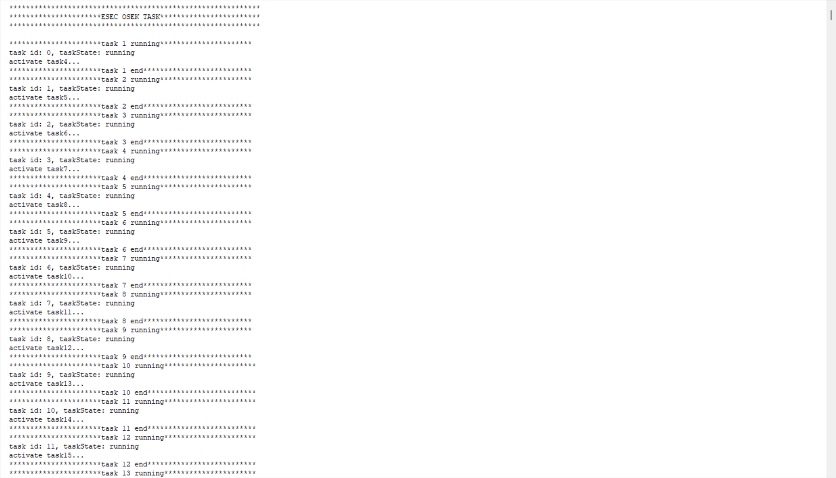

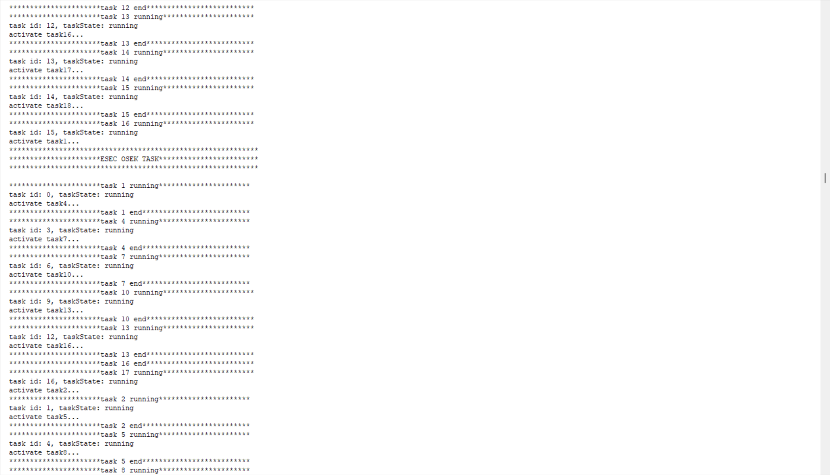

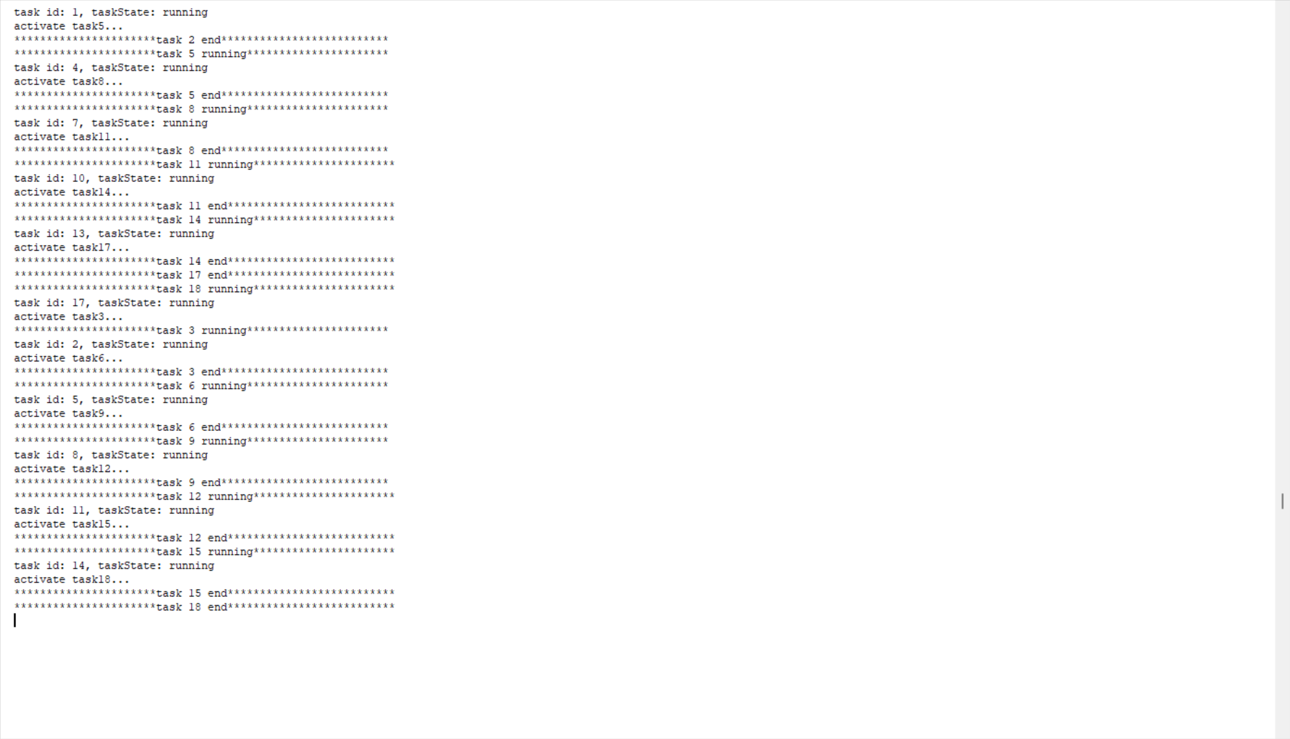

分析实验结果，可以看到实验正常按照所设计的进行，由于任务id越小的任务优先级越高，并且任务的激活是依次按照顺序激活的，所以最终任务的进行顺序也是从小到大按照顺序进行的，从实验结果可以看出，符合最初的设计。

**八、实验结论及心得体会**

通过本次实验，学习了基本的开发嵌入式应用的基本流程，学习了基本的任务管理，学习了如何配置任务，包括配置任务的相关属性，以及编写任务功能函数。